**题目**

在线商城

**顾客模块**

1.登陆网站

2.浏览网站内容

3.注册成此网站会员

4.将选中的商品加入购物车（对购物车进行管理）

5.购买商品（虚拟付费）、确认收货（虚拟运单）及购买后的商品进行评价

6.退换货申请

**商家模块**

1.注册申请开店

2.对自己的店进行管理（包括上传商品图片，对图片进行介绍等)

3.商品销售、退换货及物流管理（虚拟运单)

**管理员模块**

1.对商家进行管理

2.对系统进行维护管理

3.首页管理

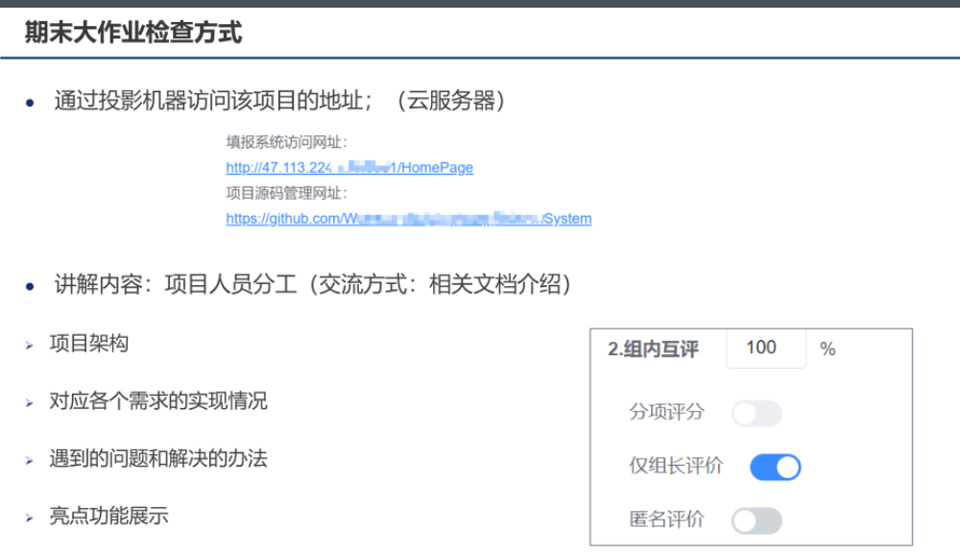

**项目架构**

**各需求实现情况**

**遇到的问题和解决的方法**

**亮点功能展示**

**项目提交**

0-项目访问地址.txt(包括项目线上访问地址；各角色用户名、密码信息）

1-项目代码地址.txt（github、gitee、或者自己搭建的git、svn）

1. 需求与设计文档

需求分析文档.docx

设计文档.docx

数据库设计文档.docx(ER图+表结构设计)

接口设计文档.md(可选 Swagger生成/手写Markdown)

3-过程材料

项目部署文档.word

项目测试用例等

4-最终源码包/「project_source.zip（含前后端源码，按层次结构整理)